常州市新北区农村妇女增补叶酸预防
出生缺陷项目管理方案

为加强出生缺陷干预工作，降低我区神经管缺陷发生率，切实提高出生人口素质，根据《国家卫生计生委妇幼司关于做好2014 年妇女健康相关重大公共卫生服务项目的通知》(国卫妇幼妇卫便函[2014]84号)和《财政部 国家卫生计生委关于下达2014 年公共卫生服务项目补助资金的通知)(财社[2014]37号)精神，结合本区实际，特制定本方案。
一、项目目标
以重大出生缺陷——神经管缺陷为首要干预目标，对目标人群采取有效干预措施，达到降低新生儿神经管缺陷发生的目的。
1、任务完成率达到100%。
2、目标人群叶酸服用率和依从率分别达90% 和80%以上。
3、目标人群增补叶酸知识知晓率达95% 以上。
4、目标人群满意度达到90% 以上。
二、项目范围和内容
（一）项目范围
项目地区：全区所有镇、街道。
项目对象：辖区内所有准备怀孕和孕3个月内的农村妇女。
（二）项目内容
为准备怀孕和孕3个月内的农村妇女免费增补叶酸，在孕前3个月—孕早期3个月服用，预防和减少神经管缺陷的发生。
1．区妇幼保健所负责按照省卫生厅规定，招标采购符合规定的叶酸，确保药品质量。
2．区社会事业局组织医疗卫生、计生服务机构采取多种形式开展以预防神经管缺陷为主的健康教育和培训工作，提高目标人群相关知识知晓率和医务人员服务能力。
3．卫生部门会同计生部门做好叶酸的组织和发放工作，将干预措施落到实处，真正做到惠及民生，提高干预效果，保证项目达到预期目标。
三、组织实施
（一）组织领导
区社会事业局负责对各地项目执行情况进行指导和监督，定期了解情况，研究、探讨项目执行过程中出现的问题，确保各项工作要求有效落实。
各卫生院（社区卫生服务中心）和各镇（街道）计生服务站负责本地项目工作的组织、协调与管理，确保项目实施的进度和质量，定期向区妇幼保健所上报项目相关报表、数据。
（二）叶酸的组织分发
1．各级组织职责及分工。
（1）区妇幼保健所根据各地需求制定叶酸采购计划，按省卫计委的规定通过集中招标的方式确定符合要求的叶酸品种和数量，根据各地申报数量分配给各卫生院（社区卫生服务中心）。
（2）卫生院（社区卫生服务中心）负责辖区内叶酸的发放和管理，同时负责将叶酸分发到各村卫生室（社区卫生服务站），指导村卫生室（社区卫生服务站）规范科学发放，并对叶酸的组织发放和管理进行监督。
（3）村医（社区医生）会同计生人员负责了解本村、社区育龄妇女的孕育状况，定期向卫生院（社区卫生服务中心）上报所需叶酸数量。同时负责本村（社区）准备怀孕妇女的叶酸发放和随访管理工作（含本辖区流动人口中目标人群的叶酸发放和管理），完成有关叶酸发放和服用信息的收集、整理和上报；及时上报本村（社区）高危待孕妇女信息，并负责其服用情况的随访、监督和登记。
2．准备怀孕的妇女的叶酸发放、登记和随访流程。
区妇幼保健所结合婚前保健，发放叶酸，同时要将相关登记信息报送相应的卫生院（社区卫生服务中心）以便跟踪管理。
村医（社区医生）会同计生人员收集辖区内准备怀孕的妇女信息，进行健康教育，确定发放对象，签订知情同意书后发放叶酸，使服药对象正确了解相关知识，提高叶酸服用率和依从率。做好领取叶酸妇女的登记，记录领取叶酸的时间、数量以及妇女相关信息，做好跟踪随访工作，每月至少一次，督促妇女按时服用，并通知已怀孕的妇女到居住地卫生院（社区卫生服务中心）领取后三个月的叶酸；
3．孕3个月内的孕妇：
已怀孕的妇女到居住地卫生院（社区卫生服务中心）领取后三个月的叶酸，签订知情同意书后发放叶酸，同时要将相关登记信息报送相应的村卫生室（社区卫生服务站）以便跟踪管理。
叶酸按每人每天1片（0.4毫克）发放，保证孕前3个月和孕早期3个月服用量。
如果妇女服用叶酸6个月未怀孕，应在医生指导下自行购买继续增补叶酸。
（三）信息报送
村医、社区医生负责叶酸发放和服用信息的收集、整理，按月上报；卫生院（社区卫生服务中心）负责按月统计并上报本辖区内叶酸发放和服用等基础信息。区妇幼保健所负责按季度逐级报送叶酸发放和服用等信息。
四、监督管理
（一）区妇幼保健所受区社会事业局委托，具体负责项目实施的监督管理和效果评估。各单位要根据项目的要求，结合本地实际情况，合理安排项目进度，加强对项目执行情况的监督检查工作。
（二）叶酸的入库、储存和发放严格按照《中华人民共和国药品管理法》的相关规定执行。各单位凭“叶酸申领单”到区妇幼保健所领取叶酸，适龄妇女凭处方到药房取药，落实医疗保健机构和人员责任，严禁发放过期药品，严禁在发放过程中收取费用、搭车售药等。
（三）村卫生室（社区卫生服务站）、卫生院（社区卫生服务中心）、区妇幼保健所要按月度逐级上报农村妇女增补叶酸的数据信息。
（四）切实加强项目资金的管理。项目资金的使用应按照国家、省、市、区有关法律、法规、财务规章制度和项目资金管理要求专款专用，规范运作，任何单位、个人不得以任何形式挤占和挪用，不得改变资金用途。财政部门要加强对项目资金使用情况的监督检查，确保资金安全。

附件：
1．农村妇女增补叶酸预防神经管缺陷知情同意书
2．新北区叶酸发放追踪随访登记表
3．新北区农村妇女口服叶酸申领单

常州市新北区社会事业局 | 2015年4月22日印发

附件1
农村妇女增补叶酸预防神经管缺陷知情同意书
为加强出生缺陷干预工作,降低我国神经管缺陷发生率,提高人口素质,决定为准备怀孕的农村妇女免费增补叶酸。
本次发放的叶酸为片剂,每人每天1片(0.4毫克,既往生育过神经管缺陷胎儿或服用抗癫痫药者的高危待孕妇女每人每天4毫克),在孕前3个月—孕早期3个月服用,用于预防神经管缺陷等。请您遵从医嘱按时领取、服用,并将服用情况进行登记，村医/社区医生每月会对您随访一次，希望得到您的配合；如果您服用叶酸6个月未怀孕，应在医生指导下自行购买叶酸继续增补；如果因为服用叶酸出现不适症状，请前往医疗机构做进一步检查治疗。
如果您是农村适龄妇女，愿意参加本次增补叶酸的活动，请在本知情同意书上签名。对于您的个人信息我们将给予保密。
请于 年 月 日到 年 月 日携带本人身份证前往领取叶酸。
本人已经完全了解检查的有关事宜，同意参加增补叶酸活动。
签名：
日期：
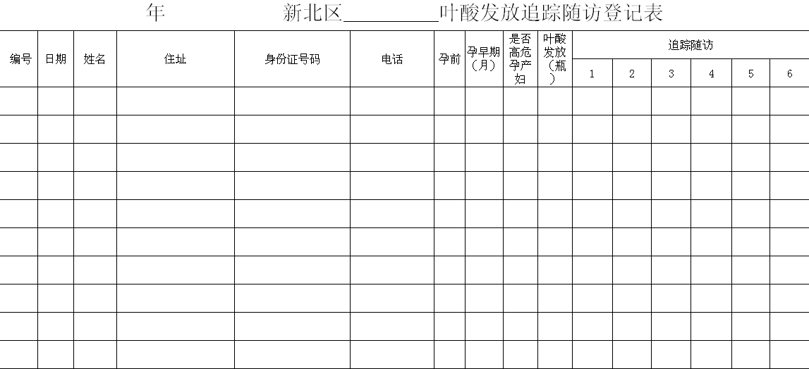
附件2
附件3
新北区农村妇女口服叶酸申领单

申领单位： （盖章）

院长签名：

领取人姓名： 联系电话：

申领时间 | 申领数量（盒）

年 月 日

